**ZEELAND - Plaats = Wemeldinge (ZL) De Hoop (Stellingmolen)**

* De overlevering wil dat molen De Hoop te Wemeldinge op Zuid-Beveland in 1866 gebouwd werd voor de knecht van de andere molen, die het met zijn baas niet zo goed kon vinden.
* 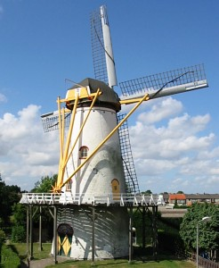Toen diens molen later afbrandde, liet de molenaar daarvan als revanche de molen Aeolus bouwen, die vanzelfsprekend hoger, groter en beter ingericht moest worden.
* Hierdoor is Wemeldinge nu nog in het bezit van een zeer fraai en markant molenduo.
* Op 30 april 1968 raakte De Hoop buiten bedrijf en werd de witte ronde stenen stellingmolen verkocht aan een particulier, die het inwendige uitsloopte om er een woning in te maken.
* Gelukkig kocht de gemeente de molen begin jaren tachtig aan en na een ingrijpende restauratie van 1981 tot 1983 door molenmaker Bos uit Almkerk was De Hoop weer een complete, maalvaardige korenmolen.
* Een vrijwillig molenaar stelt de molen regelmatig in werking.
* Als bijzonderheid geldt voor deze molen dat de vangbalk, naar Vlaamse gewoonte, boven het voeghout is aangebracht.